Древний Восток явился колыбелью всемирной истории человеческих цивилизаций, классовых обществ и государств. Развитие эмпирических знаний (в том числе и врачевания) в странах древнего мира, с одной стороны, имело общие черты, а с другой стороны — в каждом регионе земного шара были свои характерные особенности, связанные с историческим и культурным развитием данного региона. Общей чертой развития врачевания в странах древнего Востока является развитие сходных представлений о происхождении болезней (связанных с природой, морально - этических, религиозно - мистических).

Представления о причинах болезней в древней Месопотамии можно подразделить на три основные категории.

1. Связанные с нарушением принятых в общине обрядовых, правовых, моральных и прочих предписаний. Например: "... он приблизился к замужней женщине" или "... он приблизился к жрице своего бога; в течение 31 дня он выздоровеет и будет жить".

2. Связанные с явлениями природы и образом жизни людей. Не следует думать, что болезни у народов древней Месопотамии ассоциировались только со злыми духами. Они объяснялись также употреблением нездоровой пищи, купанием в загрязнённой реке, соприкосновение с грязью и нечистотами.

3. Связанные с религиозными верованиями («Рука бога», «Дуновение злого духа», «Объятия Ламашту» и т. п.)

Так, считалось, что демон бури Пазузу насылает головную боль и тошноту, а страшная старуха Ламаштy, которая по ночам бродит по городу и бросается на детей, распространяет детскую лихорадку. Ламашту изображали в виде неряшливой старухи с лапами хищной птицы и головой гримасничающего льва. "Защита" от такого "колдовства" была вполне адекватной: женщины носили на шее маленькие фигурки демонов или клали их под порог своего дома, для того чтобы отпугивать демонов их же изображением, а заклинатели читали магические тексты, которые имелись в таком множестве, что для их целенаправленного поиска создавались специальные каталоги по разделам "Избавить от чар....", "Головная боль", "Болезни горла", "Избавить от злых духов с помощью мучной воды..." и т. п.

Древние египтяне причины болезней связывали как с естественными явлениями (нездоровая пища, кишечные паразиты, изменения погоды), так и со сверхъестественными представлениями (например, вселение в тело заболевшего злого духа умершего, которого пытались изгнать неприятными на вкус лекарствами, заговорами и заклинаниями). По мнению академика В.В.Струве, египетские врачеватели первыми нанесли удар магическому миропониманию, — вот почему медицина оставалась славой Египта и в дни расцвета греческого врачебного искусства.

Врачебное искусство древней Индии берёт начало в Ведийском периоде, однако расцвета оно достигло, когда в VI в. до н. э. древняя Индия вступила в период интенсивного духовного и интеллектуального развития (классический). Его характеризуют крупные достижения в различных областях знаний и создание выдающихся памятников древнеиндийской письменности: "Предписания Ману" (II в. до н. э. — II в. н.э.), математические, астрономические и медицинские трактаты (первые века нашей эры), а также возникновение и распространение религиозно-философского учения — буддизма (с VI в. до н.э.), ставшего впоследствии первой мировой религией. Его основатель — Сиддхартха Гаутама (ок. 583-483 гг. до н.э.), сын правителя рода Шакьев из Капилаваста (область южного Непала); согласно традиции, впоследствии он был назван Будда (что означает "Пробужденный").

К началу нашей эры в древней Индии сложилась высокоразвитая система медицинских знаний, "в некоторых отношениях подобная системе Гиппократа и Галена, а в некоторых ушедшая еще дальше вперед", как писал о ней А.Бэшем.

Кроме религиозных учениий в основе традиционной индийской медицины лежал тантризм. О древности тантризма всидетельствует обнаружение тантрических ритуальных символов» среди археологических находок периода Хараппской цивилизации (ок. 3 тыс. до н.э.). Но наиболее достоверные доказательства свидетельствуют о том, что концепция тантризма окончательно сформировалась ок. V в. и достигла максимальной популярности на рубеже XII - XIII вв. В тантре нашел свое выражение общественно-религиозный протест коренного населения Индии против чуждой им арийской культуры и религии. Корни тантризма следует искать в доарийской духовности.

Тантра соединяет человека, мир и космос. Она пытается достичь предельной реальности с помощью человеческого тела (кундалини - йога), обрядов и ритуалов, визуальных средств - янтр и мандал, а также повторения изначальных слогов (Мантра). Все эти методы направлены на просветление и постижение вселенского единства. Центральное понятие тантризма - Реальность, понимаемая как единое, неделимое целое. Она называется шива – шакти - Космическое Сознание. Шива нераздельно связан со своей творческой силой - Шакти. Каждый человек в состоянии постичь это и отождествить себя с Космическим Сознанием. Этого нельзя добиться методами отрицания. Для этого необходимо достичь симбиоза индивидуального и трансцендентного.

Всякое проявление основано на фундаментальном дуализме двух начал:

мужского Пуруши (Космическое Сознание) и женской Пракрити (Космическая Сила Природы). Пуруши и Пракрити - космические аналоги земных феноменов «мужского» и «женского» (сравнить с ИНЬ и ЯН). Они по сути являются двумя сторонами одного и того же принципа. Тантра стремится к единству двух противоположностей. В момент слияния с абсолютом человека охватывает неописуемая радость - ананда. Буддийская тантрическая концепция несколько отличается от индусской. Буддисты полагают, что мужское начало является кинетическим, а женское - статическим (праджня). Однако и они ставят во главу угла слияние обоих начал.

Говорят, что тантра «заново открыла тайну женщины». Дело в том, что женское начало считается в тантризме активным. Каждая женщина рассматривается как воплощение этого начала и космической энергии, символизирующей самую суть реальности. Женское начало приравнивается к мужскому и в то же время превосходит его. Шакти создает и разрушает, она чувственна и возвышенна, добра и страшна. Это перводвигатель и «мать Вселенной». Тантристы отождествляют Шакти с Абсолютом, или Единым. Ее аналогом на уровне организма служит кундалини (жизненная энергия, сравнить с ЧИ). Тантристы стремятся к единству и равновесию на макро- и микрокосмическом уровне. Человеческое тело для них - инструмент, с помощью которого можно пробудить дремлющую психическую энергию – кундалини - шакти и соединить ее с Космическим Сознанием - Шивой. Когда энергия кундалини выходит на высший, духовный уровень, человек преодолевает собственную ограниченность. С точки зрения современной науки, «пробуждение кундалини» символизирует активацию еще незадействованных клеток головного мозга. Существует множество способов пробуждения кундалини, например, пранаяма (дыхательная техника). Контроль за дыханием помогает достичь контроля за разумом. Древнеиндийским врачам было известно, что гнев делает дыхание грубым, интеллектуальное сосредоточение – спокойным, решение сложных проблем – задерживает дыхание. Они считали возможным и обратное воздействие.

Таким образом, тантризм обосновывает одно из важнейших положений древнеиндийской медицины – единство психических и физических явлений, сознание и подсознание. Причины болезней древние индусы видели в нарушении равновесия между макрокосмом и микрокосмом, нарушении циркуляции энергии, воздействии внешних и внутренних факторов.

Многие явления, которые у нас привычно ассоциируются с йогой, индуизмом и буддизмом, на самом деле были изобретены тантристами.

Самобытная китайская философия прошла длительный путь становления и развития: от культа природы (Земля, горы, Солнце, Луна и планеты) до религиозно—философских систем (конфуцианство и даосизм с VI в. до н.э., другие учения) и философии стихийного материализма (натурфилософии), которая сформировалась в Китае к середине 1 тысячелетия до н. э. и получила развитие в трудах китайских учёных в эпоху древних империй. Категории причины и следствия ярко выражены в тантристском учении о карме. Все эти воззрения легли в основу тантристских взглядов на здоровье и болезнь. Они нашли своё продолжение и развитие в медицине Тибета, Китая и Японии. Отголоски этого учения мы находим в христианской и мусульманской религии и медицине всего древнего мира.

Традиционная китайская медицина считает, что нормальным является как гармония человека с окружающей средой, так и правильное совместное функционирование всех внутренних органов. Это состояние не стабильно, а находится в состоянии постоянной саморегуляции в определенных физиологических рамках, называемых гомеостазом. Если внешние патогенные факторы превышают адаптивные способности организма, или же организм сам не в состоянии контролировать свои функции, то это равновесие нарушается и возникает болезнь.

Вызывать заболевания могут самые различные факторы, которые традиционная китайская медицина делит на две большие группы: экзогенные (внешние) — шесть внешних патогенных факторов (ветер, холод, жара, летний зной, сырость и сухость), токсический и эпидемический фактор; и эндогенные (внутренние) — семь настроений (радость, страх, тоска, тревога, горе, гнев и испуг), физическое перенапряжение, неправильное питание.

Симптомы и признаки каждого заболевания отражают патологические реакции поврежденного организма на патогенный фактор. Поэтому причинные факторы могут изучаться по объективным проявлениям болезни и по путям внедрения патогенного фактора в организм.

Теоретическим фундаментом традиционной Китайской медицины является философия Даосизма. Одним из основных её положений является мысль о том, что всё в природе имеет два начала – ИНЬ и ЯН. Возникновение заболевания является результатом потери организмом относительного равновесия ИНЬ-ЯН, их избытком или недостаточностью. Есть два типа патогенных факторов — ИНЬ факторы и ЯН факторы, а защитная энергия ВЭЙ ЧИ включает в себя жидкость - ИНЬ ЧИ и энергию - ЯН ЧИ. При внедрении патогенного фактора типа ИНЬ происходит преобладание ИНЬ и повреждение ЯН, что проявляется синдромами «холода типа избытка» (абсолютный избыток

ИНЬ и недостаток ЯН). При действии патогенного фактора типа ЯН происходит превалирование ЯН и повреждение ИНЬ, что проявляется синдромами «жара типа избытка» (абсолютный избыток ЯН и недостаток ИНЬ). При каком-либо истощении ЯН происходит относительное преобладание ИНЬ, что проявляется синдромами холода типа недостатка, а при

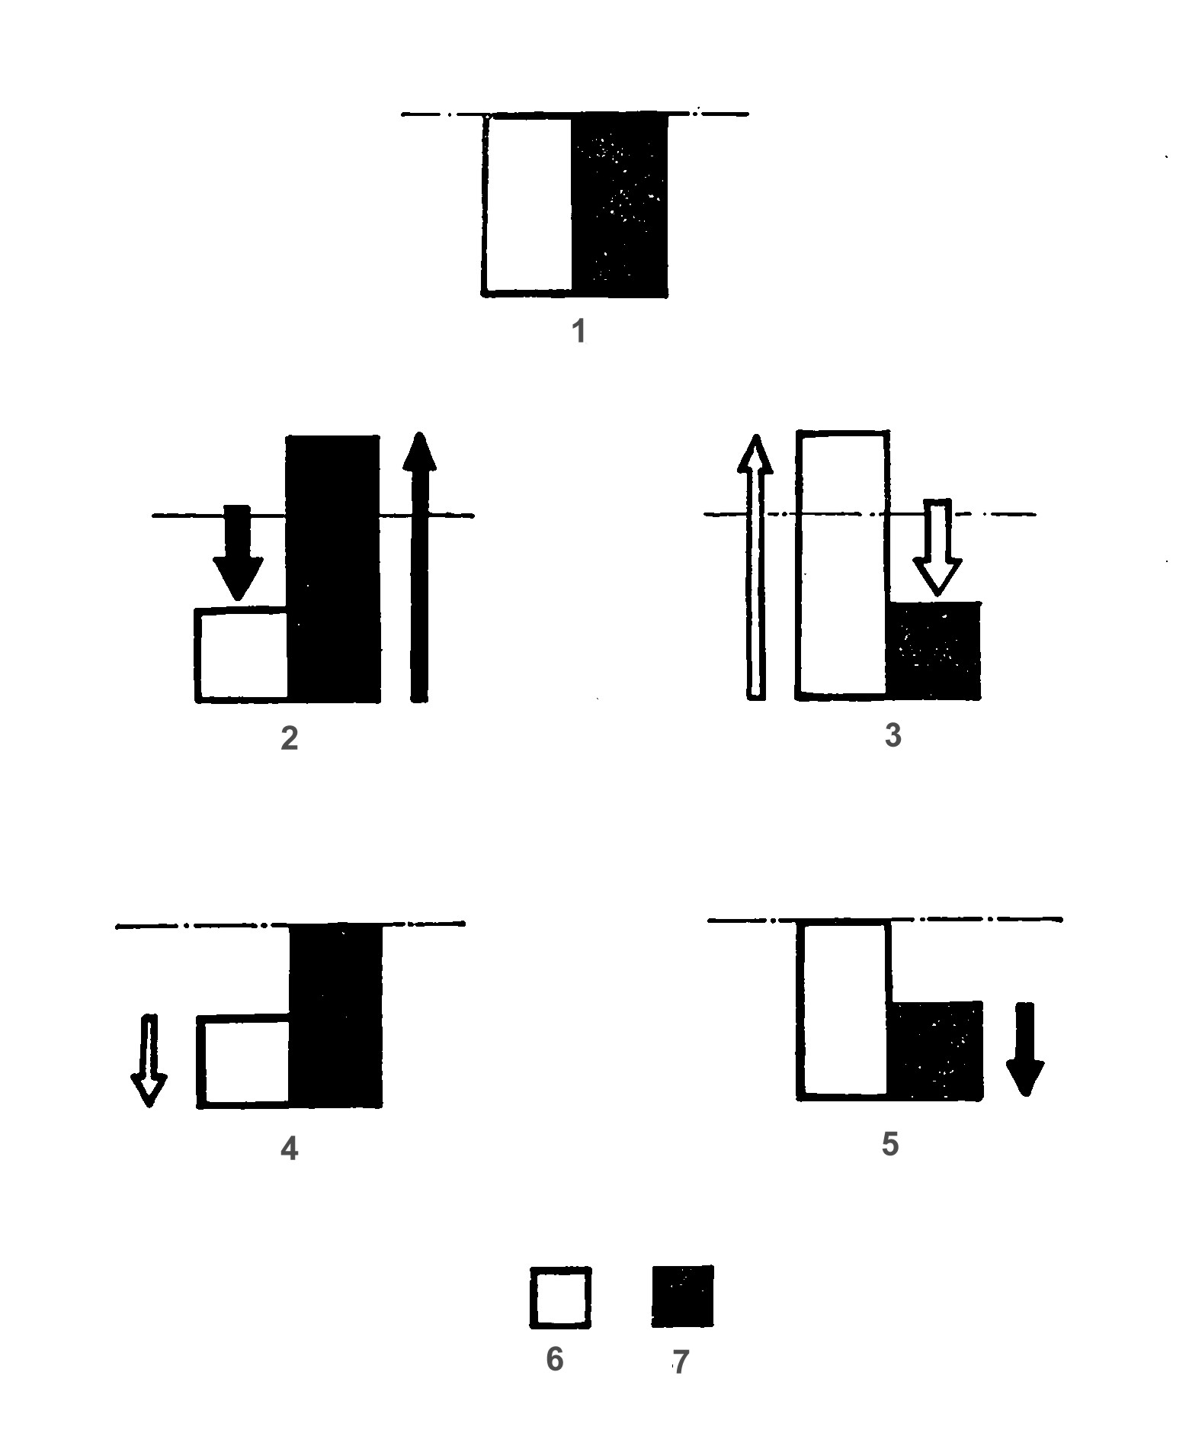истощении или повреждении ИНЬ происходит относительное преобладание ЯН, что ведет к синдромам жара типа недостатка (рис. 1).

Рис. 1

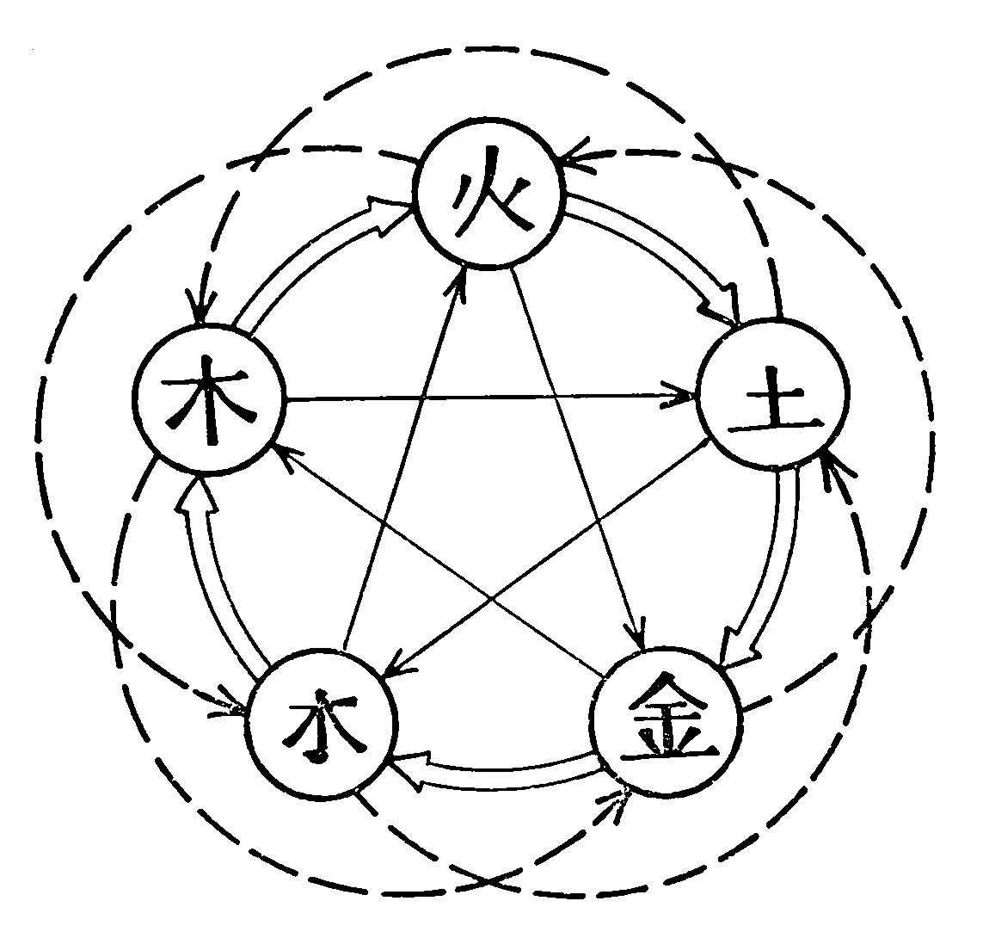Теория Пяти Элементов (У-СИН) отражает пять категорий окружающего мира, а именно: дерево, огонь, земля, металл и вода. Теория Пяти Элементов сформулировалась в Китае на рубеже династий Инь и Чжоу (6 век — 221 г. до н. э.) и состоит в том, что все явления во Вселенной имеют природу Пяти Элементов и эти Элементы находятся в постоянном движении.

Пять Элементов имеют различные свойства, но они зависят друг от друга и тесным образом взаимосвязаны друг с другом, поддерживая относительный баланс. Теория У-СИН применяется для анализа явлений окружающего мира, физиологии и патологии организма, для объяснения взаимосвязей органов, а также для целей диагностики и лечения.

Итак, все явления окружающего мира классифицировались по аналогии со свойствами Пяти Элементов. В трактате «Шу Цзин» они описываются так: «Постоянная природа воды — быть мокрой и течь вниз; постоянная природа дерева — поддаваться сгибанию и выпрямляться; постоянная природа огня — гореть и подниматься вверх; постоянная природа земли — принимать посев и давать урожай; постоянная природа металла — подчиняться внешнему воздействию и выпрямляться». Аналогично классифицировались и другие

природные явления и функции человека.

Закон взаимодействия Пяти Элементов проявляется следующим образом: активация, подавление, угнетение и противоугнетение (рис. 2).

Активация указывает на нарастание роста и активности. Так, дерево активирует огонь, огонь активирует землю, земля активирует металл, металл активирует воду, и, наконец, вода активирует дерево. Это связи — созидательные и называются также связями типа «мать-сын», где каждый элемент является одновременно «матерью» активируемого и «сыном» активирующего элемента.

Угнетающая связь — это сдерживающая, или контролирующая связь, называемая также «деструктивной». При этом дерево угнетает землю, земля — воду, вода — огонь, огонь — металл и металл — дерево. Здесь каждый элемент играет одновременно роль угнетающего и угнетаемого.

Активация и угнетение являются двумя неотъемлемыми свойствами Пяти Элементов, которые связывают их в единую систему—систему У-СИН (Пять Начал). Без активации нет угнетения, без угнетения нет баланса и координации процессов активации.

Расстройства системы У-СИН могут проявляться дисбаллансом какого – либо одного элемента, но при этом обязательно реагирует вся система в целом, что является отражением системной реакции организма на воздействие нарушающее балланс связей элементов ситемы У-СИН. В настоящее время теорию У-СИН пока трудно интерпретировать с научных позиций Западной медицины. Однако в ней заложена мысль о материальности мира, взаимодействия и взаимосвязи частей природы и явлений, о целостности организма, его саморегуляции и системности реакции на внешние раздражители. Пять Элементов не следует понимать буквально, а рассматривать как символы, под которые попадают и на основе которых взаимодействуют все предметы и явления природы. Несмотря на такое своеобразие восприятия и построения, теория У-СИН подтверждается на практике, что указывает на ее значимость.

Фундаментом нормальной физиологической активности организма, материальной основой для функционирования ЦЗАН-ФУ органов, тканей и каналов (ЦЗИН-ЛО) тела являются: жизненная энергия ЧИ, кровь (СЮЕ) и жидкости тела (ЦЗИН-ЮЕ). Они непосредственно связаны с ЦЗАН-ФУ органами и вместе с тем объясняют физиологические свойства организма и его патологические реакции.

По древнекитайской философии, «ЧИ» является материальным субстратом Вселенной и все изменения последней являются следствием движения и изменения ЧИ.

В организме нет места, куда бы не проникала ЧИ и в зависимости от тока ЧИ жизнедеятельность организма замедляется и ускоряется. «Чи является корнем организма, а ствол и листья высыхают без корней...»

Теория каналов и коллатералей (ЦЗИН-ЛО) систематизирована древними врачами Китая на основании длительной клинической практики. Она была сформулирована в основном исходя из наблюдений иррадиации феномена «иглы», при применении лечебного массажа и на основании анатомических знаний.

Организм представляет собой открытую систему, которая активно взаимодействует с окружающей средой, обеспечивая адаптацию организма к требованиям этой среды и поддерживая гомеостаз. Кожа является тем барьером, который первым «принимает на себя» внешние воздействия и (в норме) соответствующим образом реагирует на них, а имея теснейшие связи с внутренними органами, определенным образом изменяет протекание жизненных процессов в них. Так информация внешней среды воздействует на организм, трансформируясь через призму системы «покровы тела — внутренние органы».

Информация о внутреннем состоянии организма отражается на его поверхности — т. е. через путь «внутренние органы — покровы тела».

По представлениям традиционной китайской медицины, именно в системе покровов тела происходит интенсивный обмен энергией между организмом и окружающей средой. При этом речь идет не о какой-то идеалистической «энергии», а о вполне материальной энергии, являющейся носителем внешней и внутренней информации.

Дискуссия по поводу существования «каналов тела» продолжается. Ряд исследователей полагает, что каналов тела не существует, а воздействие на биологически активные точки, расположенные по ходу каналов, реализуется посредством рефлексов центральной нервной системы, изменяя определенным образом функцию внутренних органов. Одним из аргументов данного направления является тот, что пока не найден специфический материальный субстрат каналов и точек акупунктуры. Однако, клиническая практика показывает, что далеко не все феномены акупунктуры могут быть логично объяснены с помощью «невральной теории».

При патологических состояниях система ЦЗИН-ЛО осуществляет борьбу с патогеном и отражает системные и локальные признаки заболеваний. В 71-и главе «Лин Шу» сказано: «Если патогенный фактор внедряется в сердце и легкие, то патогенная ЧИ задерживается на уровне локтей; при поражении печени она задерживается в подмышечных впадинах; при поражении селезенки она задерживается в паху; при поражении почек она задерживается в подколенной области». Эта цитата указывает на то, что система ЦЗИН-ЛО активно противодействует внедрению патогенного фактора и, кроме того, направляет диагностический поиск врача в определенном направлении.

Являясь натурфилософскими, древневосточные концепции здоровья и болезней отражали единство здорового и больного организма человека с окружающей средой и его внутреннее единство. Это общее положение, а также некоторые частные методики и практики имеют практическое значение и в настоящее время и триумфально внедряются в наши дни в медицину Запада.

Список литературы:

1. А. М. Овечкин «Основы ЧЖЕНЬ-ЦЗЮ терапии», - Саранск, 1991.
2. Т. С. Сорокина «История медицины», - Москва, 1994.
3. В. И. Эванс – Вентц «Тибетская йога и тайные доктрины», - Киев, 1993.
4. Я. М. Ене «Натурфилософская концепция восточной медицины питаня», - Врачебное дело, 1992, №11 – 12, с. 50 – 53.